Выставка - конкурс осенних шляп в МДОУ №13 .
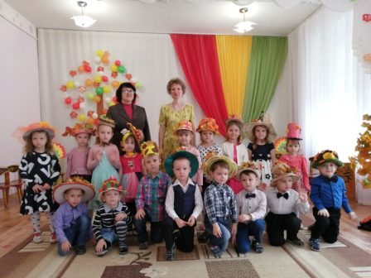
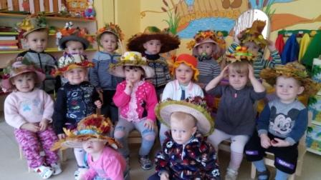
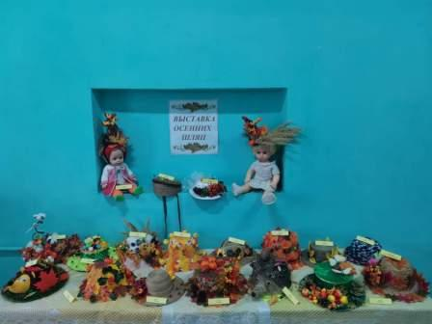
Осень – это благодатное и увлекательное время сбора урожая, красоты и яркости осенних красок. Педагоги детского сада №13 организовали удивительную выставку-конкурс «Осенняя шляпка» и вовлекли в совместное творчество детей и родителей воспитанников. Семьи дошкольников приложили много стараний, проявили творчество и в итоге экспозиция получилась яркой и разнообразной.
Какое множество материалов использовали авторы для реализации своих замыслов: листья, ленты, плоды деревьев, пряжа, красивые ткани и яркие аксессуары. А в рамках праздника Госпожи Осени дети приняли участие в «Дефиле осенних шляп», где во всей красе представили красоту и оригинальность своих шляпок, выполненных совместно с родителями.
За оригинальность, творческую энергию и креативность лучшие работы были отмечены грамотами и дипломами.

